**นางสาววีระวรรณ** *กองคำ*

นางสาววีระวรรณ ***กองคำ***

~~นางสาววีระวรรณ~~ กองคำ

11001012 215

* ข้อใดถูกต้อง
  1. คีร์บอร์ด
  2. จอ
  3. เมาส์

1. ข้อใดผิด

หวัดดี

น้ำใส

|  |  |  |  |
| --- | --- | --- | --- |
| รายกาย  ชื่อ | คะแนน | | |
| กลางภาค | ปลายภาค | รวม |
| แดง | 10 | 20 | 30 |
| ดำ | 20 | 30 | 50 |
|  |  |  |  |
| น้ำใส | 20 | 20 | 35 |
| วิว | 25 | 35 | 40 |
|  |  |  |  |

**แมวบ้านต่างจากสัตว์เลี้ยงทั่วไป ไม่ยอมสนใจอาหาร หากต้องทำสิ่งเหนื่อยยากแลกมา**

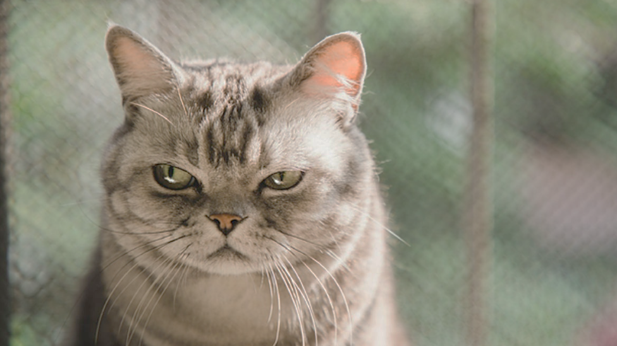**นักวิจัยพฤติกรรมสัตว์ในสหรัฐฯพบว่า แมวที่ถูกเลี้ยงในระบบปิดตามบ้านเรือนนั้น มีพฤติกรรมในการเลือกกินอาหารต่างจากสัตว์อื่นที่ถูกเลี้ยงในพื้นที่จำกัดเหมือนกัน ไม่ว่าจะเป็นสุนัขบ้าน หนูทดลอง หมู แพะ ลิง นกพิราบ หรือแม้แต่หมีและยีราฟที่อยู่ในกรงและคอกของสวนสัตว์**

ความแตกต่างที่ว่านี้คือการที่แมวบ้านไม่มีพฤติกรรม contrafreeloading หรือการไม่ยอมเลือกกินอาหารที่มนุษย์จัดให้กินได้ง่ายและสะดวกสบาย แต่กลับไปเลือกกินอาหารที่ได้มาอย่างยากลำบาก ต้องมีการออกค้นหาหรือใช้ความพยายามไขปริศนาบางอย่างเสียก่อน

&∍Σℑ